CUỘC THI NGHIÊN CỨU KHOA HỌC KỸ THUẬT NĂM 2026
TÊN ĐỀ TÀI
ỨNG DỤNG TÁI TẠO 3D VÀ AI TẠO SINH
XÂY DỰNG WEBSITE HỖ TRỢ HỌC TẬP LÝ THUYẾT
VÀ THỰC HÀNH MÔN GIÁO DỤC QUỐC PHÒNG VÀ AN NINH
Lĩnh vực dự thi: Phần mềm hệ thống
Nội dung cơ bản: Xây dựng web tích hợp học liệu GDQP-AN THPT, mô phỏng 3D, luyện tập, AI Pose, bản đồ di tích và phân tích góp ý khảo sát bằng AI; truy cập trực tiếp trên trình duyệt.

Hình minh họa khái niệm của đề tài
Hình do AI tạo sinh hỗ trợ theo yêu cầu của nhóm; không phải ảnh chụp sản phẩm.
Người thực hiện: Lê Trọng Phúc – Lớp 12C3; Nguyễn Anh Khôi – Lớp 12C7
Người bảo trợ/hướng dẫn: Hoàng Văn Cường
Thời gian thực hiện: năm 2026
Địa điểm thực hiện: Trường TH–THCS–THPT Tân Phú, TP. Hồ Chí Minh
tháng 10 năm 2026

TÓM TẮT DỰ ÁN
HỌC QPAN 3D hỗ trợ học sinh THPT học lý thuyết và chuẩn bị thực hành GDQP-AN. Bản rà soát ngày 09/10/2026 có 11 mô-đun chức năng: học liệu, quiz, thi thử, huấn luyện, tháo/lắp AK, WebAR, trường bắn, bản đồ, AI Pose, gamification và khảo sát. Trang chủ, tài khoản và màn hình quản trị không tính riêng. Trợ giảng AI đã gỡ khỏi điều hướng; AI phân tích khảo sát vẫn còn.
- Vấn đề: Học liệu tĩnh khó cho phép quan sát đa góc và thao tác theo bước; nhóm hướng tới kết nối học liệu, mô phỏng và luyện tập.
- Giải pháp: Tích hợp học liệu, mô phỏng, luyện tập, kiểm tra, AI và theo dõi tiến độ trong một website.
- Đóng góp của nguyên mẫu: Kết nối học liệu GDQP-AN, điều khiển GLB theo bước, camera chi tiết và phản hồi tư thế trên trình duyệt; không khẳng định công nghệ 3D hay MediaPipe do nhóm phát minh.
- Quy mô mã nguồn: 11 mô-đun; 31 bài; 144 quiz; kho thi 168 đơn vị; 7 nhóm kỹ năng/14 mục hướng dẫn; 18 GLB, trong đó 15 tệp có lối vào giao diện; 6 di tích. Khảo sát Đợt 1 có 47 phiếu và 20 cặp học sinh trước–sau.
Kết quả chính của bản thử nghiệm
- Bản HTTPS có học liệu, 3D/WebAR, trường bắn, AI Pose, tài khoản và khảo sát. Worker lưu khảo sát/kết quả Pose vào D1; API thi chưa được triển khai. Code local có cập nhật chưa commit nên không mặc định mọi sửa đổi mới đã lên production.
- Đợt 1 có 47 phiếu và 20 cặp học sinh trước–sau; điểm tự đánh giá tăng 2,69→4,08/5. Chưa có nhóm đối chứng và mẫu giáo viên nhỏ, nên chưa chứng minh hiệu quả học tập khách quan hoặc quan hệ nhân quả.

QUÉT MÃ TRUY CẬP BẢN THỬ NGHIỆM
https://gdqp-an.gdqp-3d.workers.dev/
Mã QR dẫn tới trang chủ công khai; không mã hóa dữ liệu cá nhân hoặc trạng thái phiên học.

MỤC LỤC
TÓM TẮT DỰ ÁN 2
1. LÝ DO CHỌN ĐỀ TÀI 4
1.1. Cơ sở thực tiễn và khoa học 4
1.2. Giải pháp hiện có và khoảng trống nghiên cứu 4
2. VẤN ĐỀ, MỤC TIÊU VÀ GIẢ THUYẾT KỸ THUẬT 4
2.1. Câu hỏi, vấn đề và giả thuyết 4
2.2. Mục tiêu, phạm vi và biến nghiên cứu 5
3. THIẾT KẾ VÀ PHƯƠNG PHÁP NGHIÊN CỨU 5
3.1. Kiến trúc và cấu tạo sản phẩm 5
3.2. Nguyên lý hoạt động 6
3.2.1. Logic mô phỏng, hoạt ảnh và tương tác 6
3.3. Công nghệ chủ yếu 6
3.4. Phương pháp, dữ liệu và thiết kế thử nghiệm 7
3.5. Sử dụng AI 8
3.6. Rủi ro và cảnh báo an toàn 8
4. TIẾN HÀNH NGHIÊN CỨU 8
4.1. Quá trình xây dựng bản thử nghiệm 8
4.2. Kiểm thử chức năng 9
4.2.1. Lý thuyết, trắc nghiệm và thi thử 10
4.2.2. Mô phỏng 3D, AI Pose và WebAR 10
4.2.3. AI Pose, bản đồ và gamification 11
4.2.4. Khảo sát và thống kê kết quả trải nghiệm 12
4.3. Phân tích và đánh giá kết quả 13
4.4. Khả năng áp dụng và hiệu quả 14
4.5. Hướng phát triển và kết luận 14
5. TÀI LIỆU THAM KHẢO 15
Ghi chú: số trang được thiết kế theo bản báo cáo này; khi cập nhật trường thông tin hoặc thay ảnh minh chứng, cần cập nhật lại mục lục trước khi nộp.

1. LÝ DO CHỌN ĐỀ TÀI
1.1. Cơ sở thực tiễn và khoa học
Môn Giáo dục quốc phòng và an ninh ở THPT kết hợp lý thuyết với đội ngũ, vận động và thao tác thực hành [1]. Hình tĩnh và video hỗ trợ ghi nhớ nhưng khó cho phép quan sát đa góc, chọn chi tiết hoặc luyện theo từng bước. Vì vậy, nhóm xây dựng một website thống nhất để người học đọc bài, quan sát mô hình, luyện tập và nhận phản hồi trên thiết bị phổ biến.
Đồ họa 3D cho phép xoay, phóng to, chọn mesh và điều khiển clip. glTF/GLB lưu cảnh, vật liệu, skin và keyframe [9]. Trong phiên bản hiện tại, AI tạo sinh hỗ trợ tổng hợp góp ý khảo sát; kết quả vẫn cần người quản trị kiểm chứng [2].
1.2. Giải pháp hiện có và khoảng trống nghiên cứu
- Sách và PDF: Chuẩn hóa và dễ trích dẫn nhưng khó thể hiện cấu tạo, vận động trong không gian.
- Video bài giảng: Thể hiện trình tự nhưng góc nhìn cố định, ít tương tác.
- Ứng dụng 3D: Có khả năng quan sát đa góc; nhóm tập trung kết nối mô phỏng với bài học và luyện tập, không khẳng định chưa có sản phẩm tương tự.
- Chatbot phổ thông: Hỏi đáp nhanh nhưng có thể sai và khó chứng minh mức độ bám chương trình.
- HỌC QPAN 3D: Kết nối học liệu, 3D, luyện tập, bản đồ, Pose và khảo sát; cần tiếp tục thẩm định chuyên môn.
Khoảng trống nghiên cứu là một nguyên mẫu web thống nhất, chạy trên thiết bị phổ biến, hỗ trợ 3D tương tác và phản hồi học tập, đồng thời công khai giới hạn kỹ thuật và sư phạm.
2. VẤN ĐỀ, MỤC TIÊU VÀ GIẢ THUYẾT KỸ THUẬT
2.1. Câu hỏi, vấn đề và giả thuyết
- Câu hỏi 1: Có thể tích hợp học liệu, 3D, luyện tập và AI trong một website chạy trên trình duyệt không?
- Câu hỏi 2: Hoạt ảnh theo bước, camera và chọn chi tiết có giúp quan sát rõ hơn hình tĩnh hoặc video không?
- Câu hỏi 3: Cần giới hạn nào để dùng AI và mô phỏng thực hành an toàn?
- Giả thuyết H1: Kiến trúc web-first có thể tạo luồng học thống nhất mà không cần cài phần mềm chuyên dụng.
- Giả thuyết H2: Điều khiển clip và góc nhìn hỗ trợ quan sát; tác động học tập cần thực nghiệm riêng.
- Giả thuyết H3: Phản hồi Pose và tổng hợp bằng AI cần công khai giới hạn, có giáo viên/người quản trị kiểm chứng và không thay điểm chính thức.

2.2. Mục tiêu, phạm vi và biến nghiên cứu
- Xây dựng cổng học tập lớp 10–12 gồm lý thuyết, quiz, thi thử, kỹ năng theo bước, 3D, bản đồ, Pose và khảo sát.
- Chuẩn hóa quy trình dựng hình, rig, đặt tên clip, xuất GLB và điều khiển trên web.
- Đối chiếu chức năng bằng mã nguồn, metadata GLB, bản triển khai và khảo sát trước–sau; không suy diễn nhân quả khi chưa có nhóm đối chứng.
- Biến tác động dự kiến: Hình thức học qua văn bản, video hoặc web có mô phỏng và phản hồi; hiện chưa phân nhóm thử nghiệm.
- Biến đã đo: Điểm tự đánh giá Likert trước–sau. Điểm kiểm tra kiến thức, thời gian và lỗi thao tác khách quan chưa được đo trong khảo sát này.
- Biến cần kiểm soát ở thực nghiệm tiếp theo: Bài học, thời lượng, thiết bị, mạng và hướng dẫn; chưa coi các điều kiện này đã được kiểm soát đầy đủ.
- Phạm vi hiện báo cáo: Kiểm thử kỹ thuật và khảo sát bước đầu; chưa có nhóm đối chứng hoặc phân nhóm ngẫu nhiên.
3. THIẾT KẾ VÀ PHƯƠNG PHÁP NGHIÊN CỨU
3.1. Kiến trúc và cấu tạo sản phẩm
Sản phẩm gồm bốn lớp: giao diện; học tập–đánh giá; 3D/Pose; dịch vụ–dữ liệu. Vite đóng gói web [4], Three.js/R3F dựng cảnh GLB [6]–[8], MediaPipe nhận diện tại thiết bị. Worker/D1 xử lý tài khoản, khảo sát và kết quả Pose; XP lưu localStorage [13].
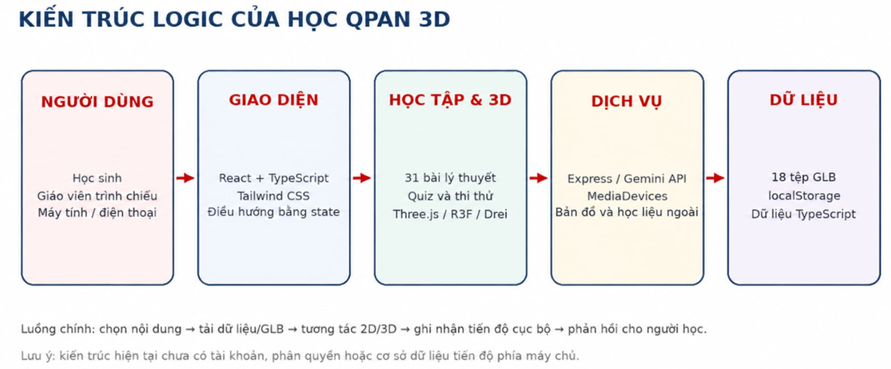
Hình 1. Kiến trúc logic của hệ thống
Nguồn: nhóm tác giả tự xây dựng từ tài liệu chức năng và hiện trạng mã nguồn.
- Lớp trình bày: React, TypeScript, Tailwind và Motion xử lý điều hướng, responsive và phản hồi giao diện.
- Lớp học tập: Theory, Quiz, Exam, Training và Gamification tổ chức nội dung, câu hỏi, thi thử và tiến độ.
- Lớp 3D/Pose: Three.js, R3F, Drei và GLB đảm nhiệm cảnh, hoạt ảnh, camera; MediaPipe cùng rubric hình học xử lý tư thế.
- Express và Worker/D1 có các API khác nhau. Gemini hỗ trợ tổng hợp góp ý khảo sát; localStorage lưu tiến độ/XP. Kết quả Pose được lưu qua API riêng, không lưu ảnh camera trong hợp đồng dữ liệu.
3.2. Nguyên lý hoạt động
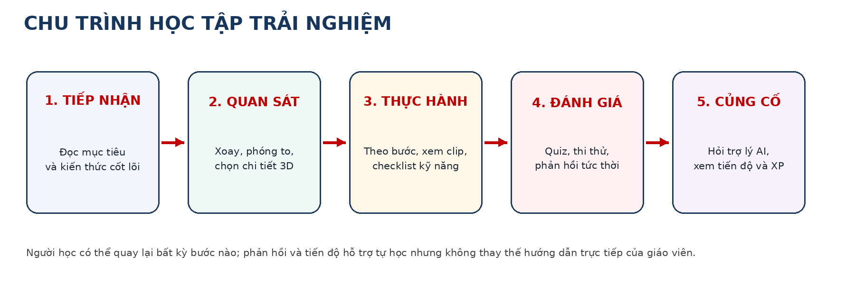
Hình 2. Chu trình học tập trải nghiệm
Nguồn: nhóm tác giả tự vẽ.
Người học chọn bài, mô hình hoặc camera Pose. MediaPipe suy luận tại trình duyệt; code lọc dữ liệu và đối chiếu rubric. Worker lưu tài khoản, khảo sát và kết quả Pose trên D1; XP lưu cục bộ. Gemini phân tích góp ý qua backend; chatbot không còn lối vào giao diện.
3.2.1. Logic mô phỏng, hoạt ảnh và tương tác
- Tải GLB: useGLTF nạp mesh, vật liệu, skeleton và AnimationClip; useAnimations truy cập action [8].
- Tháo/lắp AK: Code nội suy thời gian hoạt ảnh tới mốc từng bước và gán action.time; chiều lắp đi về mốc nhỏ hơn, không dùng timeScale âm.
- Điều lệnh: mỗi nhân vật có skeleton/mixer riêng; crossfade giúp chuyển tư thế mượt.
- Chọn chi tiết: Raycaster nhận đối tượng; Box3 tính tâm và kích thước để focus camera [6].
- WebAR: Ghép WebGL nền trong suốt lên video camera; chưa có WebXR hit-test/neo mặt phẳng [11].
3.3. Công nghệ chủ yếu
- Giao diện: React và TypeScript tổ chức component, hooks và kiểu dữ liệu; phiên bản cụ thể khai báo trong package.json [3].
- Build và UI: Vite, Tailwind CSS, Motion và Lucide xử lý đóng gói, responsive, chuyển động giao diện và biểu tượng [4], [5].
- Đồ họa 3D: Three.js, React Three Fiber và Drei nạp GLB, hiển thị cảnh, camera và hoạt ảnh [6]–[8].
- Dựng tài nguyên: Blender, các script Python/bpy và glTF/GLB 2.0 cho mesh, rig, animation và xuất asset [9], [10].
- AI và tính toán: MediaPipe Tasks Vision 0.10.17, Pose Landmarker Full và Hand Landmarker; C++/WASM có JavaScript fallback. Gemini tổng hợp góp ý; Express có API thi mà Worker chưa hỗ trợ.
- API trình duyệt: localStorage [13], Fetch, Canvas, Web Audio và MediaDevices/getUserMedia [12].
- Dịch vụ ngoài: Leaflet, Google Maps, CARTO/OSM, Wikipedia và YouTube.
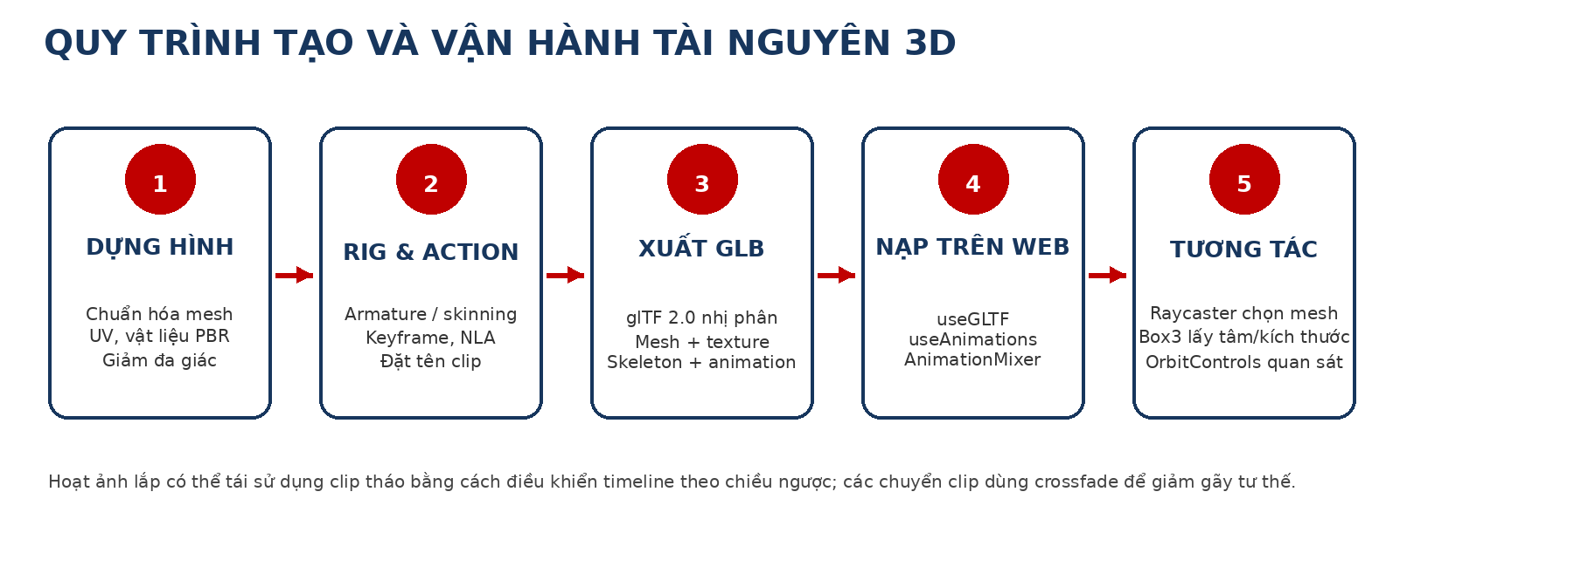
Hình 3. Quy trình tạo và vận hành tài nguyên 3D
Nguồn: nhóm tác giả tự vẽ; cơ sở định dạng từ glTF 2.0 [9] và Blender Manual [10].
3.4. Phương pháp, dữ liệu và thiết kế thử nghiệm
- Phân tích yêu cầu: Đối chiếu chương trình và nhu cầu quan sát để lập ma trận phân hệ.
- Rà soát hiện trạng: Đọc code, cấu hình và asset; phân loại 11 mô-đun sử dụng, không tính chatbot đã gỡ khỏi menu.
- Kiểm tra GLB: Có 18 tệp, 16 được src tham chiếu, 15 có lối vào giao diện; la bàn đã ẩn. Đối chiếu clip và metadata từng tệp.
- Kiểm tra giao diện: Đối chiếu điều hướng và minh chứng; ghi rõ ảnh phiên bản cũ, không coi mọi sửa đổi local đã lên production.
- Kiểm thử 09/10/2026: Type-check đạt; 411/412 ca đạt, còn lỗi thiếu clip Action. Test logic không chứng minh độ chính xác Pose trên người thật.
- Thiết kế khảo sát và thực nghiệm sư phạm: Tách biểu mẫu học sinh/giáo viên, dùng Likert 5 mức, ghép cặp trước–sau và thống kê mô tả; bước tiếp theo là bổ sung nhóm đối chứng.
Dữ liệu: 31 bài; 144 quiz; 120 MCQ + 30 cụm Đúng/Sai + 18 tự luận; 7 nhóm/14 mục; 18 GLB; 6 di tích. Đợt 1 có 47 phiếu (45 HS, 2 GV) và 20 cặp học sinh.
Nhóm dùng năm tiêu chí kỹ thuật để theo dõi mức hoàn thiện; đây là tiêu chí nội bộ, không phải chuẩn chứng nhận:
1) Luồng học trên HTTPS không cần cài plugin.
2) GLB then chốt được nạp và phát clip theo bước thiết kế.
3) Type-check và chạy test; ghi rõ ca chưa đạt.
4) Khảo sát mô tả trước–sau; không kết luận nhân quả.
5) AI khảo sát qua backend; camera Pose xử lý tại thiết bị.

3.5. Sử dụng AI
- Trong sản phẩm: MediaPipe nhận diện tư thế/bàn tay tại thiết bị; code tạo điểm tham khảo. Gemini tổng hợp góp ý khảo sát qua máy chủ. Chưa có chứng cứ kiểm định toàn diện rubric hoặc thẩm định toàn bộ học liệu; cần giáo viên chuyên môn kiểm chứng.
- Trong nghiên cứu: AI có hỗ trợ kỹ thuật và biên tập báo cáo. Nhóm chịu trách nhiệm đọc nguồn, kiểm tra code và số liệu; không dùng nội dung AI tạo ra làm bằng chứng khảo sát hoặc kết quả thử nghiệm chưa thực hiện.
3.6. Rủi ro và cảnh báo an toàn
- Sai lệch nội dung GDQP-AN: Cần giáo viên thẩm định học liệu và rubric; không lấy AI làm căn cứ duy nhất.
- Mô phỏng vũ khí bị hiểu sai: Chỉ dùng để học; không thay thế thực hành có giáo viên.
- AI tạo sinh có thể sai: Tổng hợp khảo sát cần được người quản trị kiểm tra; không mặc định mọi kết quả có nguồn xác thực [2].
- Quyền riêng tư: Camera cần người dùng cấp quyền [12]. API Pose lưu tên/lớp và điểm, không có trường ảnh, video hay landmark thô; cần quản lý quyền truy cập và thời hạn lưu dữ liệu.
- Hiệu năng và tương thích: Có xử lý nhịp suy luận/fallback; chưa có kiểm thử toàn diện trên nhiều thiết bị và mạng yếu.
- Bản quyền tài nguyên: Cần xác nhận nguồn, giấy phép và phần nhóm tự chỉnh sửa; code không chứng minh toàn bộ GLB do nhóm tự tạo.
4. TIẾN HÀNH NGHIÊN CỨU
4.1. Quá trình xây dựng bản thử nghiệm
- Giai đoạn 1 – Yêu cầu: Lập danh mục bài học, câu hỏi, kỹ năng và cảnh 3D lớp 10–12.
- Giai đoạn 2 – Giao diện: Xây dựng điều hướng, responsive, sáng/tối và 11 mô-đun chức năng; gỡ lối vào trợ giảng/chatbot nổi.
- Giai đoạn 3 – Tài nguyên: Dựng/chỉnh mesh, rig, clip; có 18 GLB, 15 tệp có lối vào giao diện và 16 tệp được src tham chiếu.
- Giai đoạn 4 – Tương tác: Nạp GLB, clip, camera, thi thử, bản đồ và thao trường.
- Giai đoạn 5 – AI: MediaPipe Pose/Hand tại thiết bị, rubric và lưu kết quả; Gemini tổng hợp góp ý qua backend.
- Giai đoạn 6 – Kiểm tra: Type-check đạt; 411/412 test đạt ngày 09/10/2026; còn lỗi clip Action. Đối chiếu asset và bản HTTPS riêng.
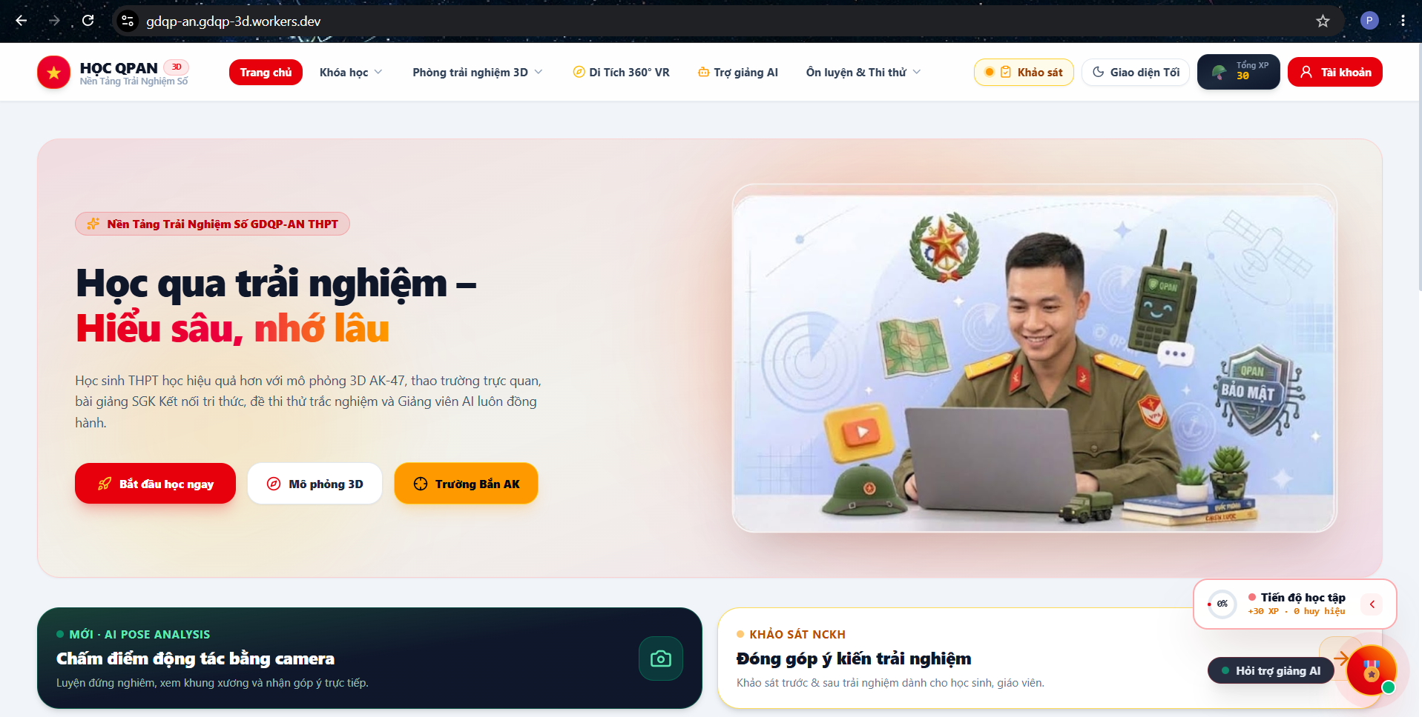
Hình 4. Ảnh trang chủ phiên bản trước; nút trợ giảng/chatbot nổi trong ảnh không còn là lối vào hiện tại.
Người học vào bài theo khối lớp. Tài khoản và khảo sát lưu trên D1; tiến độ học trên trang chủ vẫn lưu cục bộ, chưa đồng bộ đa thiết bị.
4.2. Kiểm thử chức năng
Website có 11 mô-đun sử dụng và 12 phân hệ kỹ thuật do tách Huấn luyện thành Kỹ năng và Thao trường 3D. Không tính chatbot ẩn, Trang chủ, tài khoản hay quản trị. Bảng phản ánh code, chưa chứng nhận chuyên môn.
STT | Phân hệ | Đầu ra kiểm chứng | Trạng thái
1 | AI Pose | 5 bài + chuỗi 3 động tác; rubric, lưu/xem kết quả. | Beta; cần kiểm định người thật
2 | Lý thuyết | 31 mục lớp 10–12; đánh dấu đã đọc. | Có; PDF chưa nối
3 | Trắc nghiệm | 144 câu; phản hồi, giải thích, điểm cao. | Có
4 | Thi thử | 120 MCQ; 30 cụm Đ/S; 18 tự luận; đếm giờ. | Có; backend tùy môi trường
5 | Kỹ năng | 7 nhóm/14 mục; checklist, quiz; một số video. | Có
6 | Thao trường 3D | Quay trái/phải/sau; vận động, địa vật. | Có; có mục ẩn
7 | Tháo/lắp AK | 11 nhóm + phụ tùng; 6 bước tháo, 6 bước lắp. | Có
8 | Studio/WebAR | Model, tải GLB, camera, chụp PNG, QR. | Prototype
9 | Trường bắn | Bia 4/6/8; ngắm, game, đồ thị đạn đạo. | Có; mô phỏng hóa
10 | Bản đồ | 6 di tích; bản đồ, hỏi–đáp có sẵn, tour. | Có; chưa ghi lượt
11 | Gamification | 8 cấp bậc, 11 huy hiệu, bảng mẫu. | Đang hoàn thiện
12 | Khảo sát | Biểu mẫu, ghép cặp, Likert, lọc, xuất/in. | Có; cần mở rộng mẫu
Nguyên tắc phân loại kết quả
- Có: Đã có code và phản hồi; chưa chứng nhận hiệu quả thực tế.
- Đang phát triển: Có mã hoặc giao diện nhưng còn thiếu kết nối.
- Prototype/Beta: Bản thử nghiệm, chưa được kiểm định đầy đủ.
4.2.1. Lý thuyết, trắc nghiệm và thi thử
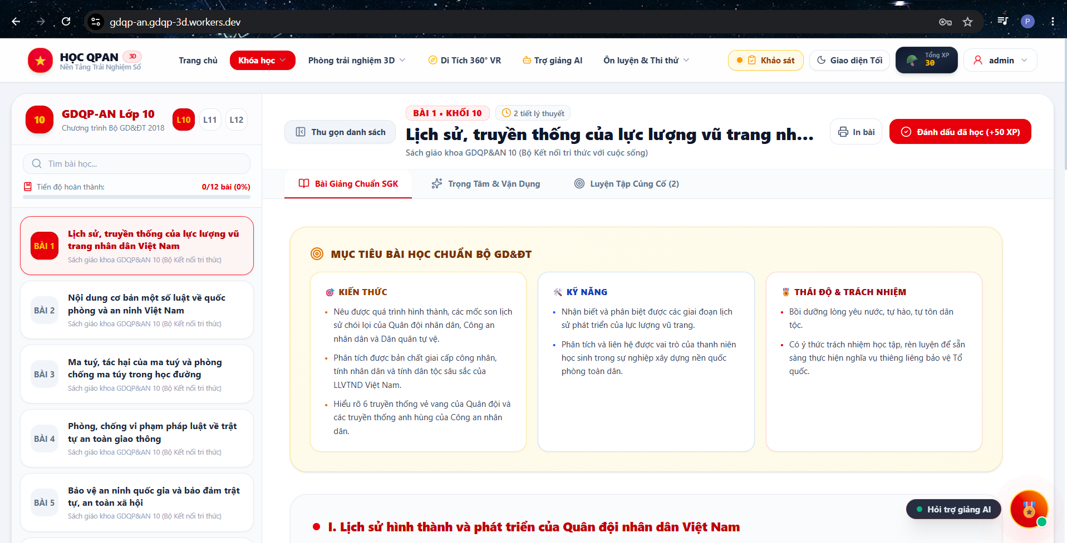
Hình 5. Giao diện bài học số tích hợp nội dung lý thuyết, trắc nghiệm và ôn luyện môn Giáo Dục Quốc Phòng và An Ninh.
- Lý thuyết: Có 31 bài lớp 10–12, tìm kiếm, đánh dấu đã đọc và ôn trong bài; cần giáo viên thẩm định nội dung và tối ưu mobile.
- Quiz nhanh: 144 câu, mỗi khối 48 câu, có phản hồi, giải thích và điểm cao lưu trên trình duyệt.
- Thi thử: 120 MCQ, 30 cụm Đúng/Sai và 18 tự luận; có chọn thời lượng, xáo đề, đếm giờ và khôi phục cục bộ.
Express có API lưu/chấm thi và gắn danh tính từ session; tự luận có chấm gợi ý/ước lượng, không dùng làm điểm chính thức. Worker chưa có API exam; trạng thái localStorage có thể mất khi xóa dữ liệu trình duyệt.
Khảo sát tách phiếu học sinh/giáo viên; Admin quản lý các đợt, ghép cặp, so sánh, lọc, xuất Excel/CSV và in. Kết quả Đợt 1 tại mục 4.2.4.
4.2.2. Mô phỏng 3D, AI Pose và WebAR
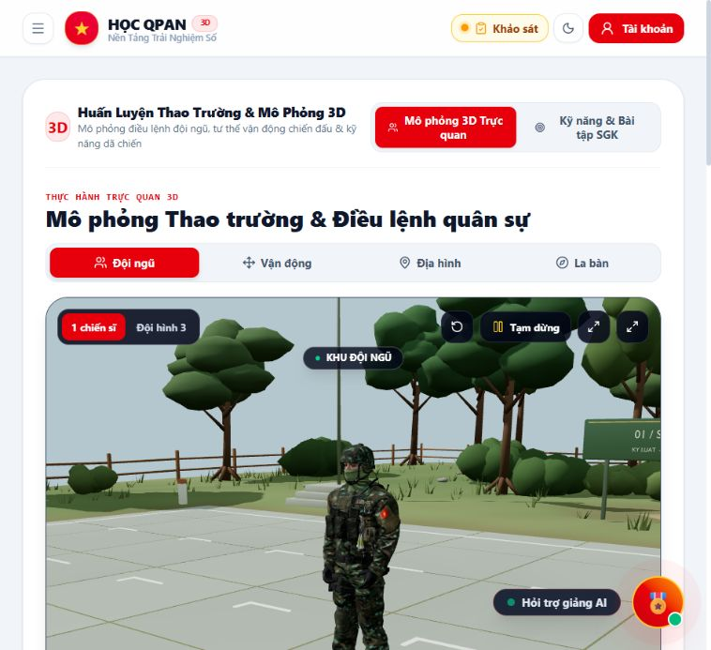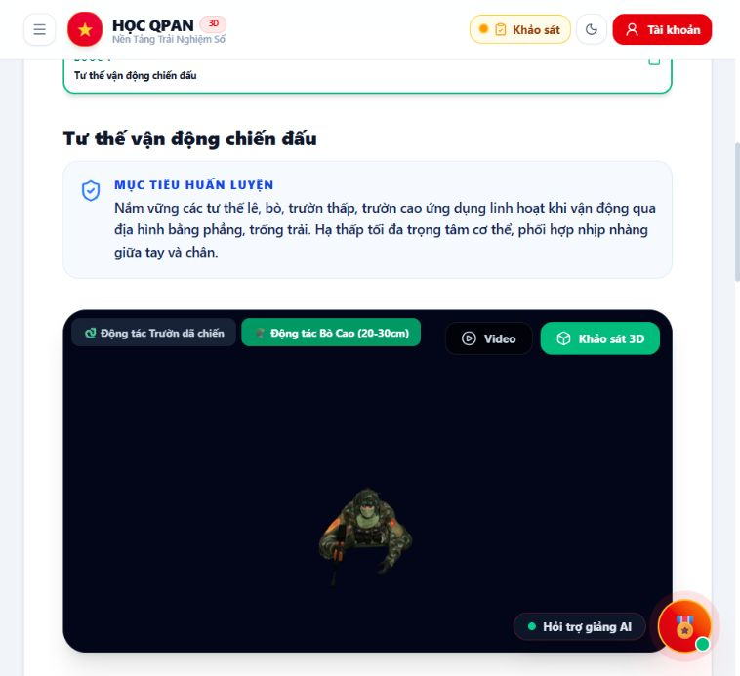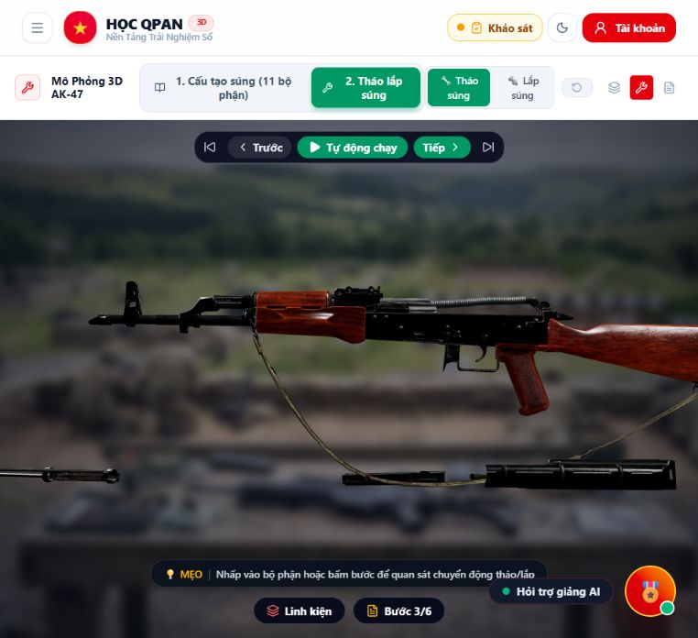
Hình 6. Minh chứng mô hình 3D: đứng nghiêm, bò cao và bước 3 tháo nắp hộp khóa nòng súng AK.

Tệp GLB tiêu biểu | Thông tin xác nhận | Nơi sử dụng
ak47.glb | 52 mesh; 1 clip; khoảng 16,55 MiB | Cấu tạo và tháo/lắp AK, Studio
vietnam_people_army_advanced_animations.optimized.glb, | 58 mesh; 12 clip; khoảng 5,58 MiB | WebAR: trườn, bò, ném và các clip điều lệnh.
training/soldier-animated.glb | 44 mesh; 17 clip; khoảng 12,02 MiB | Nhân vật thao trường; không phải mọi clip đều có lối vào UI.
training/training-ground.glb | 88 mesh; không có clip; khoảng 9,74 MiB | Sa bàn, tường, bao cát, hào, cây/bụi
Ba tệp quay riêng: quay phai.glb dùng Action, quay tay trai.glb dùng Action.018, quay sau.glb dùng Action.002; không gộp metadata với soldier-animated.glb. Pose dùng 33 mốc cơ thể và thêm 21 mốc bàn tay khi chào [16]; code lọc dữ liệu, tính góc và đối chiếu rubric.
WebAR ghép mô hình với camera qua getUserMedia, cần HTTPS/quyền người dùng [12]; chưa có WebXR hit-test nên không khẳng định neo chính xác lên mặt phẳng [11].
4.2.3. AI Pose, bản đồ và gamification
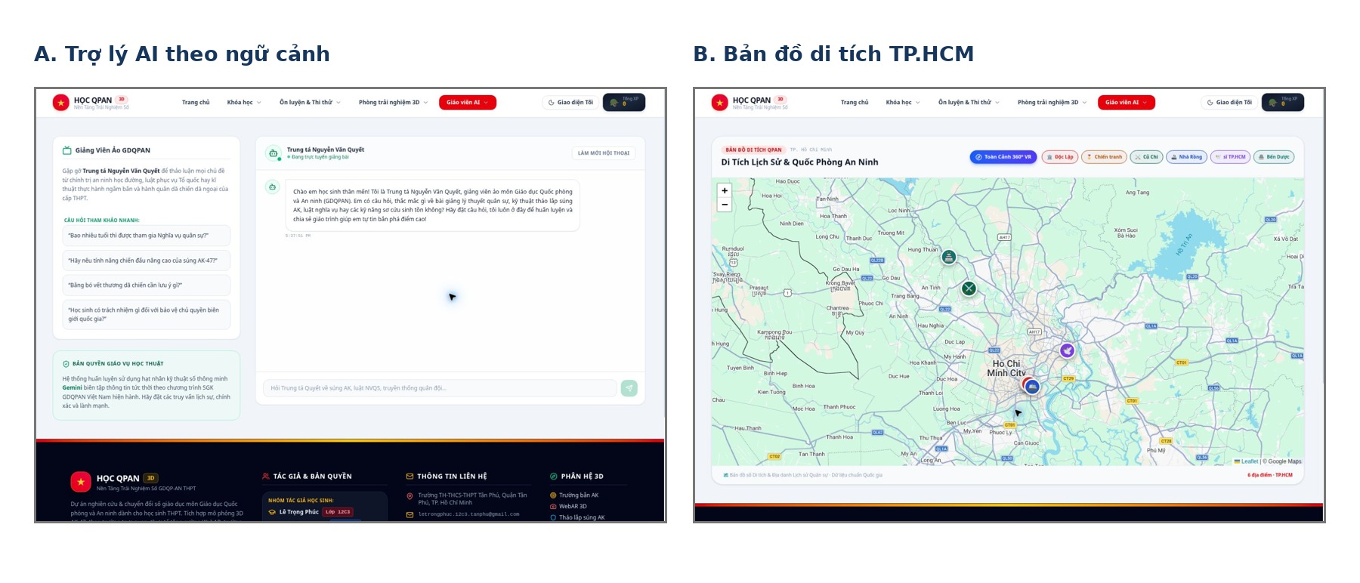
Hình 7. Ảnh phiên bản cũ có trợ giảng AI và bản đồ; trợ giảng không còn trong điều hướng hiện tại.
Nguồn: ảnh chụp bản triển khai công khai ngày 09/09/2026.
- AI Pose: 5 bài riêng và chuỗi Nghiêm → Nghỉ → Chào; quay đằng sau chưa khả dụng. Có kiểm tra tiền đề, đếm ngược và phản hồi; điểm hiển thị thang 10, dữ liệu lưu thang 100. Teacher/Admin xem và lọc kết quả; Admin xuất Excel. Chưa kiểm định độ chính xác trên mẫu người thật.
- AI tạo sinh hiện dùng tổng hợp góp ý khảo sát qua backend; Worker cấu hình Gemini 2.5 Flash [14] và có fallback. API chatbot còn trong code nhưng không có lối vào UI; không coi là mô-đun đang cung cấp.
- Bản đồ: Có 6 di tích, marker, lớp bản đồ, nội dung và tour; chưa ghi lượt ghé.
- Gamification: Có XP, 8 cấp bậc, 11 huy hiệu và bảng mẫu; một số luồng XP chưa nhất quán.
Rubric là quy tắc góc/khoảng cách trong code, chưa chứng minh chuẩn chấm chuyên môn. Camera/frame xử lý tại trình duyệt; API lưu kết quả học tập, không gửi ảnh/video/landmark thô. Văn bản góp ý gửi Gemini vẫn cần kiểm soát dữ liệu nhận dạng.
4.2.4. Khảo sát và thống kê kết quả trải nghiệm
Khảo sát có các đợt riêng, tài khoản phân vai, ghép cặp, so sánh hai đợt, lọc, Likert và xuất/in. Đợt 1 lưu dữ liệu cũ; Đợt 2 ghi nhận phiên bản cải tiến, không ghi đè Đợt 1.
Số liệu Đợt 1 trong báo cáo: 47 phiếu (45 phiếu học sinh, 2 phiếu giáo viên), 20 cặp học sinh. Bốn tiêu chí tự đánh giá tăng 2,69→4,08/5 (+51,7%): hiểu–ghi nhớ 2,60→3,95; trực quan 2,85→4,05; hứng thú 2,50→4,25; tự ôn 2,80→4,05. Trong nhóm ghép cặp, 75% đánh giá tích cực, 95% muốn dùng tiếp.
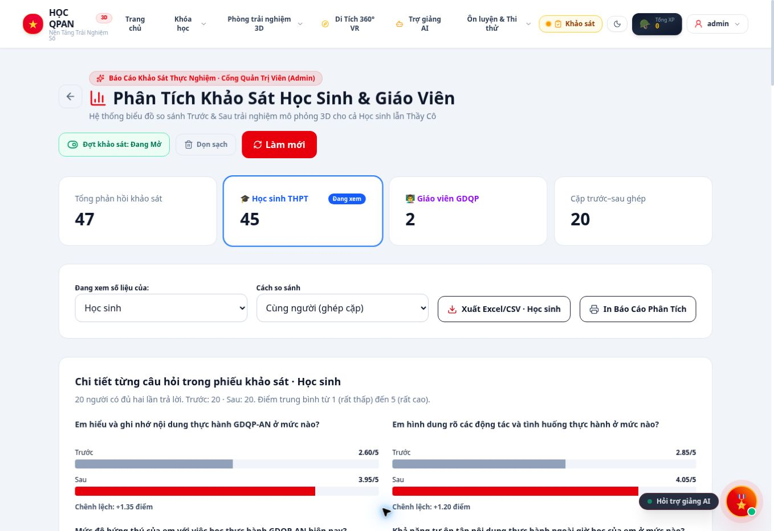
Hình 8. Giao diện quản trị khảo sát và so sánh điểm trước–sau
Nguồn: ảnh chụp bản triển khai công khai, tài khoản quản trị, ngày 21/09/2026.
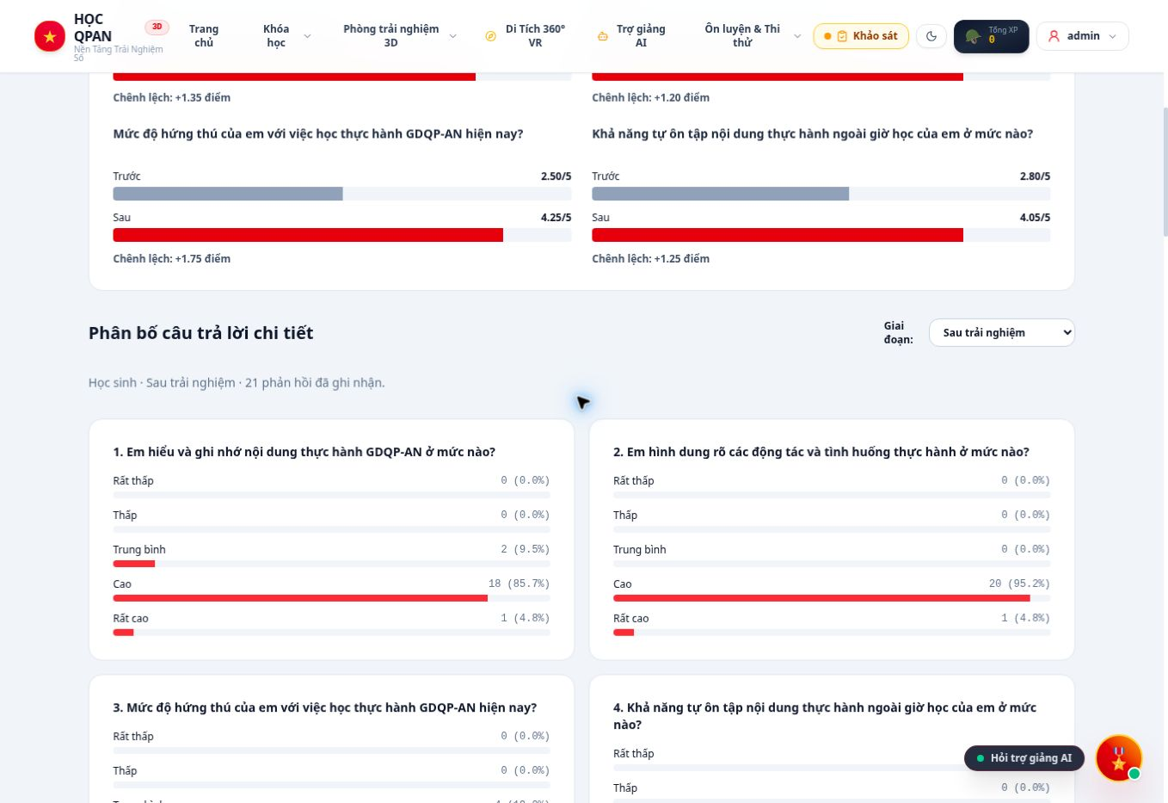
Hình 9. Phân bố câu trả lời và mức thay đổi theo từng tiêu chí
Nguồn: ảnh chụp bản triển khai công khai, tài khoản quản trị, ngày 21/09/2026.
Đây là thống kê mô tả Đợt 1, không phải tổng hiện tại. Mốc remote 08/10/2026 có 2 đợt, 109 phiếu (47 + 62) và 30 kết quả Pose. Mẫu nhỏ, chưa có đối chứng; mức tăng Likert không phải mức tăng kiến thức.
4.3. Phân tích và đánh giá kết quả
Chỉ số | Kết quả xác nhận | Nguồn bằng chứng
Mô-đun người học | 11 | Điều hướng UI; không tính chat ẩn
Mục lý thuyết | 31 (L10: 12; L11: 10; L12: 9) | THEORY_DATA
Quiz nhanh / kho thi | 144 / 120 MCQ + 30 Đ/S + 18 tự luận | quiz.ts
Kỹ năng | 7 nhóm / 14 mục hướng dẫn | practicalSkills.ts
Mô hình GLB | 18 tệp; 15 có lối vào UI | Metadata, catalog và đường dẫn src
Di tích lịch sử | 6 | MapSection
Cấp bậc / huy hiệu | 8 / 11 | gamification.ts
AI Pose | 5 bài riêng + chuỗi 3 động tác | MediaPipe, rubric và test
Kiểm tra kiểu | tsc --noEmit đạt trong lần rà soát | npm run lint
Kiểm thử tự động | 411/412 đạt; 1 lỗi Action | 56 tệp; chạy 09/10/2026
Phiếu khảo sát Đợt 1 | 47 (45 HS; 2 GV); là số phiếu | Mốc Đợt 1; không phải tổng các đợt
Cặp học sinh trước–sau | 20 | Ghép cùng mã người trả lời, cùng đợt
Điểm học sinh ghép cặp | 2,69/5 → 4,08/5 (+51,7%) | Thống kê mô tả trên 4 tiêu chí Likert
Đánh giá theo tiêu chí
- Tính tích hợp: 11 mô-đun sử dụng trong một cổng web; 12 phân hệ kỹ thuật khi tách Huấn luyện. Điều hướng bằng state, không có URL riêng cho từng module.
- Tính trực quan – khá: Có nhiều asset, clip và camera; cần thử thêm trên thiết bị yếu.
- Tính chính xác chuyên môn – chưa đủ dữ liệu: Cần giáo viên thẩm định bài học, số liệu bắn, animation và rubric Pose.
- Tính ổn định: Type-check đạt; 411/412 test đạt ngày 09/10/2026, còn lỗi clip Action. Test logic không chứng minh độ chính xác AI hoặc tương thích mọi camera/thiết bị.
- Trải nghiệm Đợt 1: 20 cặp học sinh tăng điểm tự đánh giá 2,69→4,08/5; 75% tích cực, 95% muốn dùng tiếp. Chưa chứng minh hiệu quả học tập khách quan hay nhân quả.
Kết quả nổi bật là tích hợp được học liệu, 3D, Pose và khảo sát trong một cổng web. Hạn chế chính là thiếu thẩm định toàn diện, nhóm đối chứng, dữ liệu người thật cho Pose và kiểm thử đa thiết bị.
4.4. Khả năng áp dụng và hiệu quả
- Tự học: Đọc bài, quan sát 3D, làm quiz/thi thử và nhận phản hồi Pose tham khảo trên trình duyệt.
- Dạy học trên lớp: Giáo viên trình chiếu mô hình, dừng từng bước và đặt câu hỏi.
- Chuẩn bị thực hành: Xem trước thao tác và an toàn; không thay thế thực hành có giáo viên.
- Tham quan lịch sử: Khám phá 6 di tích và nội dung liên kết sau khi kiểm tra nguồn.
- Tín hiệu bước đầu ở Đợt 1: Điểm tự đánh giá bốn tiêu chí tăng; góp ý nêu tốc độ và thao tác. Không suy rộng thành kết quả học tập của mọi học sinh.
4.5. Hướng phát triển và kết luận
- Ưu tiên 1: Giáo viên GDQP-AN thẩm định bài, câu hỏi, số liệu bắn, tư thế và chuỗi thao tác.
- Ưu tiên 2: Kiểm định Pose trên nhiều người/thiết bị; xử lý lỗi còn lại, XP, lượt ghé bản đồ và camera.
- Ưu tiên 3: Đồng nhất API backend, bổ sung quản trị lớp và đồng bộ tiến độ; hoàn thiện chính sách lưu trữ, sao lưu và bảo vệ dữ liệu D1.
- Ưu tiên 4: Mở rộng mẫu, thêm nhóm đối chứng và phân tích độ tin cậy, ý nghĩa thống kê.
- Ưu tiên 5: Tối ưu 18 GLB/texture, thử thiết bị yếu, bổ sung WebXR và truy hồi nguồn có trích dẫn cho AI.
Kết luận: HỌC QPAN 3D có 11 mô-đun sử dụng, 12 phân hệ kỹ thuật, kết nối học liệu, 3D, Pose và khảo sát. Đợt 1 cho tín hiệu tự đánh giá tích cực, chưa chứng minh nhân quả. Type-check đạt, test còn 1 lỗi; cần thẩm định chuyên môn và thử người thật/đa thiết bị. Mô phỏng không thay thực hành có giáo viên.

5. TÀI LIỆU THAM KHẢO
[1] Bộ Giáo dục và Đào tạo (2020), Thông tư 46/2020/TT-BGDĐT, Chương trình GDQP-AN THPT.
https://vanban.chinhphu.vn/default.aspx?docid=201927&pageid=27160.
[2] Miao, F.; Holmes, W. (2023), Guidance for generative AI in education and research, UNESCO. https://www.unesco.org/en/articles/guidance-generative-ai-education-and-research.
[3] Meta, React documentation. https://react.dev/.
[4] Vite Team, Vite documentation. https://vite.dev/guide/.
[5] Tailwind Labs, Responsive design. https://tailwindcss.com/docs/responsive-design.
[6] Three.js, API documentation. https://threejs.org/docs/.
[7] Poimandres, React Three Fiber. https://r3f.docs.pmnd.rs/.
[8] Poimandres, Drei documentation. https://drei.docs.pmnd.rs/.
[9] Khronos (2021), glTF 2.0 Specification.
https://registry.khronos.org/glTF/specs/2.0/glTF-2.0.html.
[10] Blender Foundation, Blender 4.2 Manual – glTF 2.0.
https://docs.blender.org/manual/en/4.2/addons/import_export/scene_gltf2.html.
[11] MDN Web Docs, WebXR Device API. https://developer.mozilla.org/en-US/docs/Web/API/WebXR_Device_API.
[12] MDN Web Docs, MediaDevices:
getUserMedia().https://developer.mozilla.org/en-US/docs/Web/API/MediaDevices/getUserMedia.
[13] MDN Web Docs, Window: localStorage. https://developer.mozilla.org/en-US/docs/Web/API/Window/localStorage.
[14] Google AI for Developers, Gemini API. https://ai.google.dev/gemini-api/docs/models.
[15] HỌC QPAN 3D, bản triển khai công khai. https://gdqp-an.gdqp-3d.workers.dev/.

[16] Google AI Edge, MediaPipe Pose Landmarker và Hand Landmarker. https://developers.google.com/edge/mediapipe/solutions/vision/pose_landmarker; https://developers.google.com/edge/mediapipe/solutions/vision/hand_landmarker.

